СЕВЕРНОЕ ОКРУЖНОЕ УПРАВЛЕНИЕ ОБРАЗОВАНИЯ ДЕПАРТАМЕНТА ОБРАЗОВАНИЯ ГОРОДА МОСКВЫ

ГОСУДАРСТВЕННОЕ БЮДЖЕТНОЕ ОБРАЗОВАТЕЛЬНОЕ УЧРЕЖДЕНИЕ ГОРОДА МОСКВЫ ДЕТСКИЙ САДКОМПЕНСИРУЮЩЕГО ВИДА № 1854
(ГБОУ детский сад № 1854)

Интегрированные занятия
по развитию математических представлений у детей 5- 6 года жизни в процессе ознакомления с произведениями народного прикладного искусства

Автор старший воспитатель
Скочилова Н. Т

Москва. 2012

Занятие № 1

«Знакомство с искусством – русское народное декоративно-прикладное искусство»

Программные задачи.
Дать детям общее представление о предметах декоративно-прикладного искусства, изготовляемых серийно на фабриках, о роли художника, некоторых видах народного искусства: вологодского, жостовского, городецкого резьбы по дереву, плетения кружев; познакомить с хохломской росписью: ее содержанием, элементами, композицией и цветосочетанием.
Материал.
Разные предметы декоративно-прикладного искусства фабрично изготовления и предметы народного искусства: жостовские подносы, хохломская посуда и мебель, деревянные изделия с резьбой, вологодские кружева и их изображения.
Ход занятия.
Педагог обращается к детям:
— Посмотрите вокруг, сколько разных предметов, украшенных яркими нарядными узорами. Эти вещи радуют нас своей красотой. Представьте себе, что художников нет. Какими бы стали все вещи, предметы, которыми мы с вами пользуемся? Вот нарядные ткани. Кто придумал для них рисунок? Художник по тканям. А вот красивая одежда фасоны придумал художник модельер. На заводе, где делают посуду, тоже не обойтись без художника. Кто нарисует красивые узоры для кастрюль, тарелок, чайников и чашек? Всюду нужны художники. Потому что все, чем пользуются люди все, что нас окружает, обязательно должно быть не только полезным и удобным, но и красивым.
По ходу рассказа воспитатель демонстрирует изделия стоящие на столе, полках. Предлагает детям посмотреть вокруг и назвать красивые предметы вещи, которые находятся в комнате, а также рассказать о самом красивом предмете, который есть у них дома. После высказываний детей воспитатель продолжает рассказ.
— Большинство предметов с красивыми узорами, которые вы видите в детском саду, дома, в магазинах, сделаны на заводах и фабриках. Там художник создает образец и по этому образцу на машинах и станках изготовляют много одинаковых предметов. Вы можете увидеть, придя в гости к другу, точно такие же чашки с таким же узором, как у вас дома. На полках разных магазинов стоят и лежат одинаково украшенные коробки с шоколадными конфетами, громадные рулоны тканей с одинаковым рисунком.
Но есть другие красивые предметы, которые расписаны каждый отдельно, вручную народными художниками. Вы знаете народных мастеров, изготовляющих игрушки... (дымковские, филимоновские, калининские, каргопольские). Знаете посуду, деревянные кухонные доски, панно, шкатулки, расписанные... (Городецким узором). Сегодня я вам покажу другие замечательные изделия народных мастеров-художников.
Воспитатель показывает по два-три изделия каждого промысла -жостовские подносы, предметы, украшенные резьбой изображения изб с узорчатыми наличниками и досками, вологодские кружева или их изображения, и дает им краткую характеристику. Последним выставляет поднос с хохломскими изделиями.
— А это золотая хохлома. Как вы думаете, дети, почему эти изделия назвали золотыми, ведь они сделаны не из золота, а из дерева.
Дает детям возможность взять предметы в руки, рассмотреть. Подтверждает, что у одних изделий золотой фон у других золотые листья, цветы, ягоды в узорах.
— А кто догадался, почему эти красивые предметы называют хохломскими? (По месту их изготовления.) А сейчас послушайте рассказ про Хохлому и про одного замечательного хохломского мастера Степана Павловича Веселова (по кн.: Народные мастера. Традиции, школы. — М.: 1985).
«В заволжских лесах в селе Семине и во многих деревнях вокруг издавна процветает хохломской промысел росписи по дереву. Свое название промысел получил от большого торгового села Хохлома, куда крестьяне свозили для продажи свой товар. Традиции в изготовлении и росписи изделий передавались из поколения в поколение. «Я от отца, отец от деда, так у нас в Хохломе и велось», — рассказывает Веселов. Работать Степан Павлович начал рано. Уже семи лет заходил в красильню к отцу. «Труд свой полюбил я с раннего детства. Сижу, бывало, на лавке около отца, смотрю, как он работает. И как-то отец спрашивает: «Что, Степашка, писать хочется? — Хочется, тятя», — отвечаю ему. Сделал он мне кисть из беличьих хвостов и краску дал. Напишет отец цветок, а я стараюсь лучше повторить. Когда выучился, стал помогать отцу. Приходят соседи, поглядят, да и скажут: «Никак Степашка лучше отца стал писать!»
Уже много лет работает Веселов в артели хохломской росписи. Весь дом его украшен росписью. На стенах панно с птицами. Дверь, ведущая в дом, и та даже с росписью. «Это — чтоб веселей было», — поясняет мастер. Чаши, миски, поставцы, шкатулки, вазы сначала вытачивают из дерева. Чтобы краска легла ровно и легко, долго сохраняла свою свежесть, надо поверхность загрунтовать. Делается это жидко разведенной .в воде глиной. А когда грунт высохнет, обмакнет мастер клок пакли в льняное масло и натрет: чаша становится гладкой и блестящей. Затем поставит ее в печь, и лишь высохнет — начнет покрывать олифой несколько раз. А затем чашу лудят. Куском овчины натирают порошком алюминия, и чаша становится серебристой. Вот как много работы надо проделать, чтобы подготовить изделие к росписи. Когда все готово, возьмет Степан Павлович «серебрёную» чашу, поглядит на нее внимательно, прикинет в голове, «как изложить на ней рисунок», чтобы роспись сочеталась с ее формой. Больше всего любит рисовать Веселов кудрявую травку. «Когда пишу, травка у меня всегда на первом месте. И в природе все растет из трав. Птичку из тех же травинок состроил. Эта размах крыльями сделала и весело смотрит. Другая встрепенулась, глядит-озирается». Когда роспись закончена, мастер ставит чаши в печь на час или больше, а уже после лакирует посуду раз пять-шесть и снова в печь — калить. От жара серебрёная посуда становится золотой. Вот так рождаются замечательные золотые чаши, миски, вазы и много-много другой посуды и изделий. Степан Павлович научил многих хохломскому искусству. Он с радостью делился своими знаниями с молодежью. Он говорил: «Учитесь у стариков, да и у природы, а пишите свои узоры, что близки сердцу. Это и будет настоящее творчество».
Далее рассматриваются хохломские изделия и выделяются элементы: разные ягоды, листья (чаще всего тройные), декоративные цветы, «травка». Затем уделяется внимание композиции: плавно изогнутые ветки с ягодами, листьями, цветами. «Травка» занимает все пространство между ними. Она легкая, изогнутая или похожая на завитки с острыми кончиками («Как осока под ветром»). В узорах встречаются изображения птиц, рыбок. Узор занимает почти всю поверхность изделия. Край изделия украшен прямой каймой. Воспитатель показывает цветосочетание в хохломской росписи. В ней три главных цвета: красный, черный и золотой. Дополнительные цвета — зеленый и желтый.

2 часть
«Обучение счету»
Программные задачи
Таким образом, усвоение детьми итогового числа на основе счета воспитательницы опирается, с одной стороны, на различение детьми множеств, путем сопоставления элементов, а с другой стороны, на новый способ сосчитывания воспитательницей элементов множеств при помощи слов-числительных. Новые знания дети приобретают, опираясь на ранее усвоенные.
Материал
Матрешки и глиняные игрушки
Ход работы
Воспитательница, на двух свободных полосках раскладывает предметы: три — матрешки на нижней полоске и две глиняные игрушки — на верхней полоске, располагая каждую глиняную игрушку над матрешкой. Она объясняет детям, что теперь они будут не только различать, где больше и где меньше предметов, но и говорить, где сколько. Но так как они еще не умеют считать, она будет делать это сама, а дети будут называть, где же сколько. Воспитательница считает матрешек, а затем глиняные игрушки, пользуясь теми приемами, которым будет в дальнейшем обучать детей. «Одна, две — всего две глиняные игрушки»,— подчеркивает она голосом итоговое число. «Сколько же всего глиняных игрушек?» — «Две игрушки»,— отвечают дети. «Узнаем теперь, сколько матрешек: один, два, три, всего три матрешки»,— говорит воспитательница и делает ударение на итоге счета. «Сколько же матрешек?» — «Три... три... три...»,— раздаются голоса. «Чего три?» — уточняет воспитательница. «Три матрешки»,— говорят дети. «А вы запомнили, сколько я сосчитала глиняных игрушек? (Далеко не все дети сразу запомнили, хотя слышатся отдельные голоса). Я еще раз сосчитаю, а вы запомните, сколько игрушек и сколько матрешек». Воспитательница считает. Слышны голоса: «Две игрушки... три матрешки...» — «А посмотрите, чего больше?» — «Матрешки».— «А сколько их?» — «Три матрешки»,— «А чего меньше?» — «Игрушек».— «А сколько их?» — «Две».— «Чего две?» — «Две глиняные игрушки».— «Правильно,— обобщает сама воспитательница,— игрушек глиняных две, их меньше, а матрешек три — их больше. Чего же больше? Подумайте: две игрушки или три матрешки?» — «Три матрешки больше»,— отвечают некоторые дети.
Добавив одну глиняную игрушку, воспитательница спрашивает: «А что можно сказать теперь про глиняные игрушки и матрешки?» — «Их поровну»,— говорят дети, видя равенство числа элементов. «По скольку же матрешек и глиняных игрушек?» — «По три».— «Я проверю, верно ли, что их поровну, по три?» Воспитательница считает и делает обобщение: «Всего три глиняных игрушки». Затем также считает матрешек и обобщает: «Всего три матрешки. Правильно сказали некоторые дети, что глиняных игрушек и матрешек по три, глиняных игрушек теперь стало столько же, сколько матрешек, их три и матрешек три. А как же это получилось? Почему их стало поровну, по три, когда глиняных игрушек было меньше, всего две?» — «Вы положили еще одну матрешку, и стало поровну».— «Поскольку стало матрешек и глиняных игрушек?» — «По три».— «Почему же матрешек осталось по-прежнему три?» — «А вы ничего к ним не добавляли»,— говорят дети. Это очень важный вывод, к которому они приходят сами на основе сравнения двух множеств. Они видят, что с добавлением одного предмета изменяется их количество, а значит, и число.
Далее воспитательница берет другие группы предметов из народных поделок и раскладывает их на тех же двух полосках. Она предлагает детям выяснить, каких предметов больше и каких меньше, вновь считает оба множества, советуя детям запомнить итоговое число. Затем просит детей показать, где два предмета, а где три, образуя ассоциативные связи между «меньшим множеством» и словом-числительным два и между «большим множеством» и словом-числительным три. Поскольку дети ранее много раз сравнивали множества, еще не считая их элементы, и глаз ребенка научился легко различать множества, ассоциативные связи между множествами и числом образуются сравнительно легко, но они возникают не путем лишь восприятия множества и наименования его числом, а на основе того действия счета, которое производит воспитатель.

Занятие № 2
1 часть
«Знакомство с искусством – рассматривание предметов с городецкой росписью»

Программные задачи.
Формировать у детей представление, что произведения декоративно-прикладного искусства создаются на основе сложившихся традиций, передающихся от поколения к поколению; познакомить с характерными особенностями городецкой росписи (элементы, композиция, цветосочетания).
Материал.
Городецкие изделия и их изображения; элементы городецкой росписи: бутоны, цветы двух-трех видов (купавки, розаны), листья, подклеенные с обратной стороны фланелью; дымковские, филимоновские, каргопольские и калининские глиняные игрушки (по 2—3 шт.).

Ход занятия.
Воспитатель ставит на столе игрушки, прикрывает их салфеткой и приглашает детей подойти к столу. Рассказывает:
— В нашей стране есть много сел и городов, где, как в селе Дымково, делают красивые изделия и украшают их узорами. Но в каждом селе и городе изделия делают по-своему. Вы сразу узнаете дымковские игрушки, которые много раз видели, сами учились расписывать узорами, похожими на дымковские. А ведь глиняные игрушки лепят и расписывают узорами не только в селе Дымково. (Показывает игрушки.)
Посмотрите — на столе стоят глиняные игрушки, которые изготовляют в четырех местах России. Давайте, мы отделим их друг от друга. Вот дымковские животные и фигурки людей. Мы их поставим вместе поодаль от других. Покажите, какие еще игрушки можно объединить в группы. Рассмотрите их внимательно, найдите похожие.
По подсказке детей педагог составляет еще три группы игрушек: филимоновские, каргопольские и калининские. Затем дает короткую характеристику каждому виду игрушек, кроме дымковских.
— Эти забавные фигурки животных и людей делают из белой глины в селе Филимоново Тульской области. Глина там пластичная, из нее хорошо лепятся удлиненные фигурки барынь и солдат, а также животных с длинными шеями и маленькими головками. Филимоновские мастера украшают животных узкими полосками зеленого, красного, малинового цветов, а узоры на юбках барынь составляют из полосок, дуг, точек, из пересекающихся линий, из которых получаются звездочки, елочки.
А эти глиняные игрушки из северного города Каргополя. Среди них встречаются совсем необыкновенные. Вот Полкан — получеловек, полуконь. А деревенские бородатые мужички изображаются за работой («Мужик пасет коня», «Мужик-сеятель» и др.). Фигурки людей приземистые, с короткими руками и ногами, с крупной головой. Роспись игрушек не такая яркая, как у дымковских и филимоновских игрушек, потому что мастера используют черные, коричневые и темно-зеленые краски.
А этих нарядных коричневых птичек лепят и украшают в городе Торжке Калининской области. Петушки, лебеди, курочки и уточки украшены узорами из разных кружков, точек, мазков. Самое заметное отличие в узорах — это налепы, выпуклые двух - трехцветные овалы. А краски матовые и блестящие. Блестящей эмалью раскрашены хохолки птиц, глаза и другие части. Почему же игрушки, сделанные в одном месте России, заметно отличаются от игрушек, изготовленных в другом месте? Дело в том, что эти игрушки на Руси начали делать очень давно, когда еще не было на свете даже ваших бабушек и дедушек. И хотя каждый мастер лепил и расписывал игрушку в чем-то по-своему, он делал ее так, как делали его бабушка и дедушка, как учили мать и отец. Дымковские мастера не будут украшать юбку барыни цветочками и ягодками, а калининские не будут рисовать на своих птицах узор из полосок. Такое постоянство, такое соблюдение правил называется традицией.
В России много лесов, и поэтому в разных местах страны делают красивые вещи из дерева. Сегодня мы рассмотрим деревянные изделия с росписью, которые изготовляют в городе Городце. Там тоже существуют традиции росписи, поэтому когда вы с ними познакомитесь, то не спутаете с деревянными изделиями из Хохломы (указывает на хохломские столик и стул). Что же делают из дерева в Городце? А делают там разные вещи, которые нужны в хозяйстве. Это кухонные доски (показывает), одна сторона которых украшена ярким цветочным узором, а на другой можно резать овощи и другие продукты. Если такую нарядную доску повесить на стенку, она очень украсит кухню. А вот еще красивые вещи для кухни: солонки, коробки для специй, деревянные ложки. Но не только для кухни изготовляют городецкие мастера разные предметы. Они делают расписные шкатулки для хранения всяких мелких вещей: пуговиц, ниток, украшений (показывает).

2 часть

«Обучение счету»

Программные задачи
Закрепить умение детей считать до 5; формировать представление о равенстве и неравенстве 2-х групп предметов на основе счета.
Материал
Глиняные игрушки дымковкие (фигурки людей), фарфоровые чашки (Гжель)
Ход работы
Игровая ситуация «К нам пришли гости».
Воспитатель сообщает детям, что к ним пришли в гости игрушки (сажает 5 фигурок). Выясняет у детей, что нужно сделать, чтобы узнать сколько пришло гостей? Ответы детей: «Нужно посчитать».
Воспитатель считает вместе с детьми и делает обобщающий жест и уточняет у детей: «Сколько пришло гостей?»
Дети: «5».
Воспитатель предлагает угостить гостей чаем и поставить каждому чашку. Один ребенок ставит чашки напротив каждой фигурки. И считает, сколько он поставил чашек (4).
Воспитатель уточняет: «5 фигурок и 4 чашки – сравните, что больше? (5 фигурок больше, чем 4 чашки). 4 чашки и 5 фигурок сравните, что меньше? (4 чашки меньше, чем 5 фигурок). Как сделать так, чтобы и фигурок и чашек стало поровну?»
Дети обсуждают два способа уравнивания предметов: путем добавления или убавления одного предмета. Вызванный ребенок уравнивает предметы одним из способов.
«По сколько стало фигурок и чашек?» - выясняет воспитатель.
Затем восстанавливает неравенство и просит другого ребенка установить равенство другим способом. Воспитатель уточняет образование числа 5.

Занятие № 3
Часть 1
«Знакомство с изделиями мастеров Гжели»
Программные задачи.
Познакомить с историей промысла, развивать наблюдательность, умение видеть характерные отличительные особенности промысла: качество изделий, материал и его обработка, фон, колорит росписи, элементы узора, украшение каймой. Развивать художественный вкус, уважение к рукотворному труду. Учить рисовать кайму по мотивам гжельской росписи: как многократное повторение и сочетание линий, точек, капелек, мазка, пружинок и т.д.;
Материалы.
Выставка изделий мастеров Городца и Гжели: разделочные доски, бочонки, тарелки, вазы, шкатулка, молочники, кукла «Гжелочка», не раскрашенные деревянные заготовки разделочных досок, керамических кружек; стихи о промысле Гжели, бумага белая 25x10 см, гуашь синяя
Ход занятия.
Рассказ воспитателя:
- На сегодняшнем занятии мы снова окажемся в гостях у русских мастеров. Велика наша матушка - Россия, великие богатства хранят недра и леса, и моря ее, но главное ее богатство - это люди. Они трудом своим создают и множат богатство родной земли. А множится это богатство будет тогда, когда каждый старший научит своему делу младшего, а младший, переняв мастерство и добавив частицу своей души и таланта, передаст его дальше своим детям. Ребят приглашают на выставку, где к уже знакомым экспозициям «Дымковская игрушка» и «Городецкий промысел» прибавилась выставка «Гжельской посуды».
- Посмотрите, какие экспонаты выставки вам уже знакомы? (дети называют знакомые предметы и промыслы, в случае затруднения необходимо задать наводящие вопросы).
- А вот новая экспозиция! Что за предметы здесь представлены? (Посуда) - это не простая посуда, это еще одно чудотворение рук наших русских мастеров. Кто знает как называется эта посуда? (Гжель). - И правда, Гжель:

«Есть в Подмосковье такое местечко
Белая рощица, синяя речка.
В этой негромкой российской природе Слышится эхо волшебных мелодий. И светлеет вода родниковая
И дыхание ветра слышней:
Расцветает Гжель васильковая,
Незабудковая Гжель...»
П. Синявский.
Что же делают в Гжели? Чашки, кувшины, сервизы, кружки, вазы, фигурки людей и животных. Посмотрите как красиво это бело – синее фарфоровое чудо.
Фарфоровые чайники, подсвечники, часы,
Животные и птицы невиданной красы.
Деревня в Подмосковье прославилась теперь.
Известно всем в народе ее название – Гжель.
Гордятся в Гжели жители небесной синевой,
Не встретите на свете вы красоты такой.
Голубизну небесную, что сердцу так мила,
Кисть мастера на чашку легко перенесла.
У каждого художника есть свой узор любимый
И в каждом отражается сторонушка родимая.
- Вот и хозяюшка промысла нас встречать вышла - Гжелочка. Посмотрите, какой у нее наряд, чем не царевна из сказки? Посмотрите
повнимательней на эту посуду, сравните ее с уже знакомыми вам изделиями Чем отличаются работы гжельских мастеров от работ городецких мастеров? (материалом, первые сделаны из фарфора, вторые - из дерева (показ нерасписанных заготовок) тем, что в гжельской росписи используют только два цвета, белый и синий, а в городецкой росписи много цветов и оттенков (показ изделий, наиболее ярко подтверждающих эти особенности)
- А теперь приглядитесь к изделиям и подумайте, какое время года они напоминают вам? (Городец - лето с его пышными букетами, а гжель - зиму с белыми сугробами и причудливыми тенями на них в солнечный день). Предложите ребятам сравнить на ощупь деревянную дощечку и гжельскую чашку. Дощечка теплая и шершавая, как живая, а чашка скользкая и холодная, как льдинка.
- Вот и разлетелось это морозное, сказочное чудо по всему свету. Хотите и вы создать сувенир на память?
Во второй части занятия детям предлагается нарисовать понравившийся вариант гжельской каймы на заготовленных полосах, одновременно обращается внимание на то, что это украшение свойственно
гжельской росписи.

Часть 2
«Изучаем фигуры»

Программные задачи
Познакомить детей с тем, что данная геометрическая фигура может быть разного размера.
Материал
Геометрические фигуры: прямоугольники, квадраты, треугольники, круги, расписанные под гжель и городецкую роспись на уроках рисования.
Ход работы
Воспитательница показывает разные фигуры и обращает внимание детей на то, что прямоугольники, квадраты, треугольники, круги могут быть как большего, так и меньшего размера. Она предлагает сравнить крупные и малые фигуры приемом наложения. Дети устанавливают, что фигуры одинаковы по форме, но они разные по размеру и по цвету.
Далее даются три фигуры разных размеров, которые надо разложить в восходящем или убывающем порядке.
Затем можно предложить детям рассмотреть фигуры, лежащие в их индивидуальных конвертах, разложить фигуры одинаковой формы рядами и рассказать, у кого каких сколько.
Если на первых занятиях все дети получают одинаковые комплекты (круги, треугольники, квадраты, прямоугольники разного цвета и лишь двух видов по размеру), то в последующем каждый ребенок получает особый комплект фигур, состоящий из тех же четырех форм, но каждая фигура разного размера, цвета и в разном количестве. Дети охотно разбирают свои комплекты, сообщая громко, у кого какие фигуры и сколько их. «У меня три квадрата одинакового размера, один прямоугольник, два треугольника — большой и маленький — и четыре одинакового размера кружка»,— говорит один ребенок. «А у меня — два квадрата — большой и маленький, три треугольника разных размеров, один большой круг и четыре прямоугольника разных размеров»,— говорит другой ребенок и т. д.
Раскладывая фигуры и называя громко их формы, количество, размер и цвет, дети закрепляют и обобщают приобретенные знания.
Этот же материал можно использовать и как множество, состоящее из разных частей. «В конверте у вас много разных фигур. А из каких частей состоит это множество? Подумайте и разложите фигуры рядами по их форме»,— предлагает воспитательница. Дети говорят, что в множестве разных фигур четыре части: квадраты, круги, прямоугольники и треугольники. Воспитательница предлагает разложить элементы этих частей так, чтобы сразу было видно, какая из частей самая большая, а какая самая маленькая. Дети раскладывают круги, квадраты, прямоугольники и треугольники рядами друг под другом. В зависимости от того, как скомплектованы геометрические фигуры в индивидуальных конвертах, между этими частями может быть численное равенство или неравенство. У всех детей или у одного ребенка самую большую часть всего множества составят треугольники, а самую меньшую — круги и т. д.
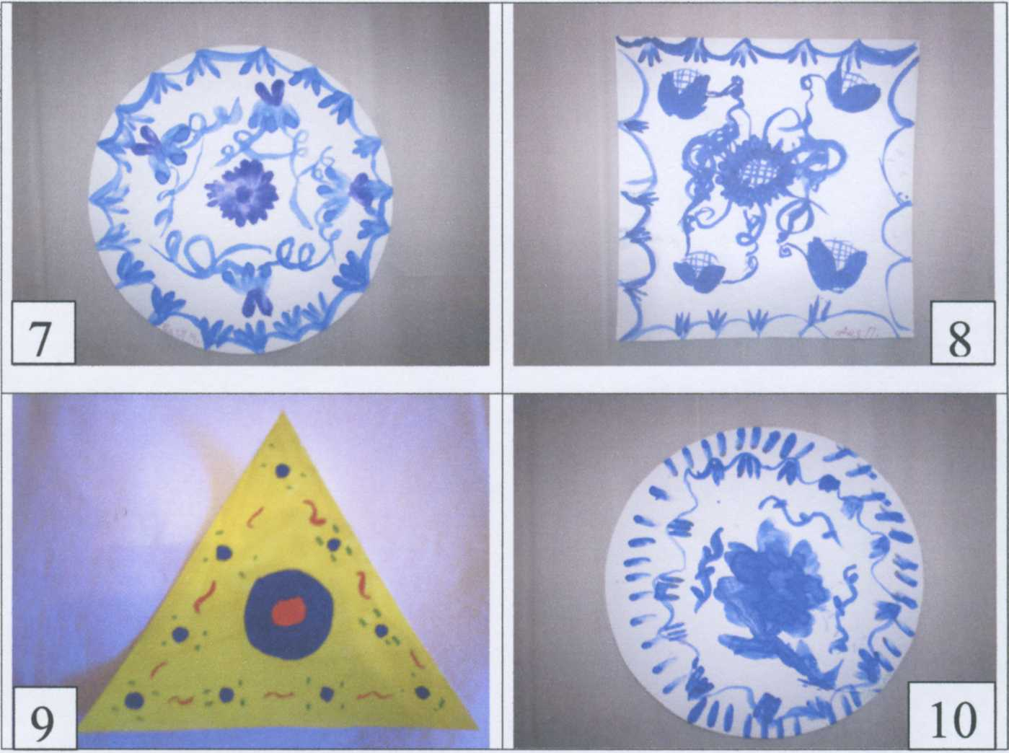

В подобном занятии важно подчеркнуть, что в каждом конверте множество разных геометрических фигур, но это множество состоит из разных частей, в данном случае из квадратов, треугольников, прямоугольников, кругов, которые являются частями целого, т. е. всего множества геометрических фигур, лежащих в конверте.
Целесообразно показать, что в этом целом можно найти части и по другим признакам, например по цвету или по размеру. Сортируя фигуры по цвету, дети выясняют состав целого, определяя тем же способом установления соответствия, какая же из частей целого по признаку цвета самая большая, какая — маленькая.

Занятие №4
Часть 1
«Знакомство с искусством – народная игрушка»

Программные задачи.
Дать детям целостное представление о народных игрушках как об одной из форм народного декоративного искусства; познакомить с содержанием народных игрушек, показать его связь с окружающей природой, растительным и животным миром; с художественными традициями в изготовлении игрушек, использовании для них материалов (глина, дерево), имеющихся в местах проживания мастеров.
Материал.
Глиняные игрушки: дымковские, филимоновские, деревянные: богородские двух-трех видов и их изображения, фотографии народных мастеров за работой: картинки с изображениями игрушек; несколько современных фабричных игрушек из металла, пластмассы, резины, поролона.
Ход занятия.
Воспитатель кладет фабричные игрушки на один стол, а народные — на другой. Предлагает детям назвать те и другие игрушки и материал, из которого они сделаны. «Как вы думаете, где сделаны игрушки, которые находятся на первом столе, и кто их сделал?» Подтверждает, что металлические автомобили пластмассовые животные и куклы, поролоновые зверюшки сделаны на фабриках или заводах. Там по одному образцу изготовляют тысячи одинаковых игрушек. Вот такой автомобиль можно купить и в Калининграде, и в Москве, и в Петербурге, и в других городах и селах. Материал, из которого сделаны эти игрушки, прошел длинный путь, пока стал подходящим для их изготовления. Например, чтобы получить металлические листы и сделать игрушечные автомобили, поезда, кораблики, люди сначала добыли руду из земли, выплавили из нее металл, потом прокатали его на прокатных станах и получили металлические листы нужной толщины.
Далее воспитатель обращает внимание детей на народные игрушки и тоже выясняет, из какого материала они сделаны (глина, дерево), кто и где их изготовил. Подтверждает, что в отличие от фабричных игрушек народные игрушки — дымковские, филимоновские — выполнены из глины и после обжига расписаны узорами. Каждую игрушку делает от начала до конца один мастер или члены одной семьи.
Воспитатель рассказывает о мастерах и их работе, по ходу рассказа воспитатель демонстрирует игрушки, фотографии.
— На столе стоят глиняные игрушки, которые изготовили мастера нашей страны.
Воспитатель предлагает двум детям расставить глиняные игрушки каждый вид отдельно. Проверяет вместе со всеми, правильно ли сгруппированы игрушки. Педагог раздает всем детям по одной картинке с изображениями разных игрушек и предлагает поиграть. Объясняет:
— Я буду называть тот или иной вид игрушек, а те, у кого на картинке игрушка такого же вида, должны поднимать картинку и называть.
Затем педагог предлагает одному из детей отобрать всех петушков (или игрушки другого содержания: барышень, уточек) и поставить их рядом. Спрашивает, одинаковы ли петушки, сделанные мастерами в разных местах. Вместе с детьми отмечает различия в форме и росписи изделий. Делает вывод, что в каждом месте сложились свои традиции в лепке и росписи игрушек. И хотя каждый мастер вносит в изделие что-то свое, он не отходит от традиций, перешедших от прежних мастеров.
Затем воспитатель рассматривает с детьми деревянные игрушки: богородские и матрешек двух-трех видов (Загорские, семеновские и полхов-майданские). Рассказывает, что в селе Богородское Московской области создают деревянные резные игрушки. Игрушки режут из липы, у которой мягкая древесина. Вокруг села много лесов, и уже более 300 лет мастера изготовляют из липовых брусков забавные игрушки. Предлагает детям назвать, кого же изображают богородские мастера-резчики. Отмечает, что чаще всего делают медведей. Но каждый медведь чем-то занимается -играет на гармошке, стоит под душем и т.п. Игрушки имеют специальные приспособления, которые заставляют их двигаться. Курочки клюют корм, кузнецы бьют молотами.
Воспитатель демонстрирует некоторые игрушки. Далее обращает внимание детей на характерные особенности игрушек — их резную поверхность (шерсть животных), естественный цвет дерева (игрушки некрашеные — расписные богородские игрушки встречаются редко). Поясняет, что, несмотря на то, что богородские игрушки делают очень давно, они изменились в основном лишь по содержанию. Появились медведи-дискоболы, медведи-пианисты, медведи со спутником. А традиции в их изготовлении остались прежними.
Воспитатель ставит на стол трех матрешек. Спрашивает: «Как вы думаете, дети, в одном или в разных местах изготовляют эти точеные игрушки из дерева — матрешки?»
Желательно вызвать дискуссию между детьми, давшими разные ответы, предложить каждому доказать правильность своего суждения. Подтвердить мнение тех, кто считают, что матрешек делают в разных местах. Указать на различия в росписи. Так, загорских матрешек мастера «одевают» в сарафан, кофточку и платочек со скромным узором, а семеновских матрешек украшают ярким букетом красных или малиновых цветов с зелеными листьями. У полхов-майданских матрешек в окраске больше всего малиновых и фиолетовых цветов и каждый цветок обведен черным контуром.
Если внимательно рассмотреть форму матрешек, то и здесь можно заметить различия. Загорские матрешки приземистые, семеновские — более стройные, у полхов-майданских — более плавный контур и более вытянутые фигуры.
— Как вы думаете, дети, почему в одних местах изготовляют игрушки из глины, а в других — из дерева? — спрашивает педагог.
В заключение он говорит, что в России есть еще много других мест, где изготавливают игрушки, и всюду на творчество мастеров влияет то, как живут вокруг люди, какая природа их окружает, какой материал для изготовления имеется поблизости. И каждый мастер хочет, чтобы его игрушки радовали тех, кому они попадают в руки.

Часть 2

Задания на закрепление знаний о геометрических фигурах

Программные задачи.
Дать детям представление о геометрических фигурах
Материал.
Филимоновские игрушки
Ход занятия.
Положите перед собой круг и расставьте игрушки по краям круга.
А теперь возьмите в руки квадрат. Положите его перед собой и расставьте игрушки по углам квадрата. По одной игрушке в каждый угол. Сколько игрушек заняли места в углах квадрата? Сколько углов у квадрата? Уберите квадрат и положите перед собой треугольник. Расставьте игрушки по углам треугольника. В одном углу – одна игрушка. Сколько всего игрушек вместили углы треугольника? Сколько углов у треугольника?

Занятие № 5
Часть 1
«Знакомство с народной игрушкой - матрешкой»
Программные задачи.
Дать детям целостное представление о народной игрушке – матрешке, как об одной из форм народного декоративного искусства.
Материал.
Деревянная матрешка.
Ход занятия.
А вот здесь еще одна народная игрушка. Она платком цветастым накрыта. Что это за игрушка? А вот угадайте, только загадку до конца дослушайте, она вам о многом расскажет:
Алый шелковый платочек,
Яркий сарафан в цветочек,
Упирается рука в деревянные бока,
А внутри секреты есть:
Может три, а может шесть.
Разрумянилась немножко
Наша русская …
Дети – Матрешка!
- Правильно, самыми любимыми игрушками в народе, у детей были матрешки. Полюбуйтесь красавицами матрешками. Расскажите, что вы знаете о них.
Ответы детей.
- Фигурка матрешки вырезана из деревянного бруска. Она разнимается на две части, а в ней оказывается еще фигурка, и так до 10-12 куколок. Для изготовления матрешек используется сухая береза или липа. Из высушенных заготовок вытачиваются фигурки, причем вначале делается самая маленькая, неразъемная куколка. За тем фигурки обрабатываются шкуркой и расписываются гуашью и поверхность росписи матрешки покрывают лаком
- Во что одета матрешка?
Дети - Сарафан, рубаху, платок на голове, передник.
- Правильно, матрешка одета в русскую национальную одежду - расписной крестьянский сарафан, рубаху, платок на голове, передник.
Матрешек делают в Семенове, Загорске, Майданове, поэтому они так и называются: семеновские, загорские, майдановские.
Прообразом матрешки послужило ярко раскрашенные пасхальные яйца, которые издавна вытачивали из дерева и расписывали русские мастера. Эти яйца были полыми внутри, в большое вкладывалось малое. Отсюда и пошла матрешка – присмотритесь, даже ее форма в чем – то напоминает яйцо.
Как много красивых матрешек делают и по- разному раскрашивают русские мастера. Очень приятно любоваться их работой.
Разминка:
Раз, два, три, четыре!
Круг поуже, круг пошире!
На носочек и на пятку,
Веселей пляши вприсядку!
Влево - вправо повернись,
Веселее улыбнись!

Часть 2
Рисование

- Сегодня у Матрешки день рождения и она должна прийти к нам в гости. А в день рождение принято дарить подарки. Как нам быть? Что делать?
Дети - Нужно подарки сделать своими руками.
- Как вы думаете, что можно подарить Матрешке?
Дети – Бусы, платок, цветы и др.
- Я думаю, что как любой моднице, Матрешке очень понравится новый платок.
Вот они! Удивительно белы,
Мастера скорей за дело,
Украшай платочек смело,
Составляй любой узор,
Чтобы радовал он взор.
(Дети выбирают по желанию тон платка)
Выполнение работы.
- Садитесь за столы и попробуйте сами украсить платочек для Матрешки. Придумайте и нарисуйте свой узор. Подумайте, какой узор будет украшать платочек цветочный или геометрический. На Руси в каждой местности были свои особенности в росписи. Предлагаю вам подумать, каким мог быть платок у Матрешки, если бы она жила в селе Дымково, в селе Гжель, в Хохломе.
– Давайте вспомним, как лучше размещать узор на квадрате: можно придумать узор для углов платка, затем заполнить стороны и центр квадрата. Можно начать рисунок от центра, затем украсить стороны чередующимся орнаментом.
Детям предоставляется большая самостоятельность в выборе цвета, узора.
(Во время выполнения работы звучат русские народные песни)
По окончании работы воспитатель предлагает детям свои платки выложить на один общий стол.
Дети оценивают свои работы. Они рассказывают о том, какой они выбрали узор, как расположили узор, какие цвета использовали.
Простой казалось бы узор, Но отвести ни в силах взор.
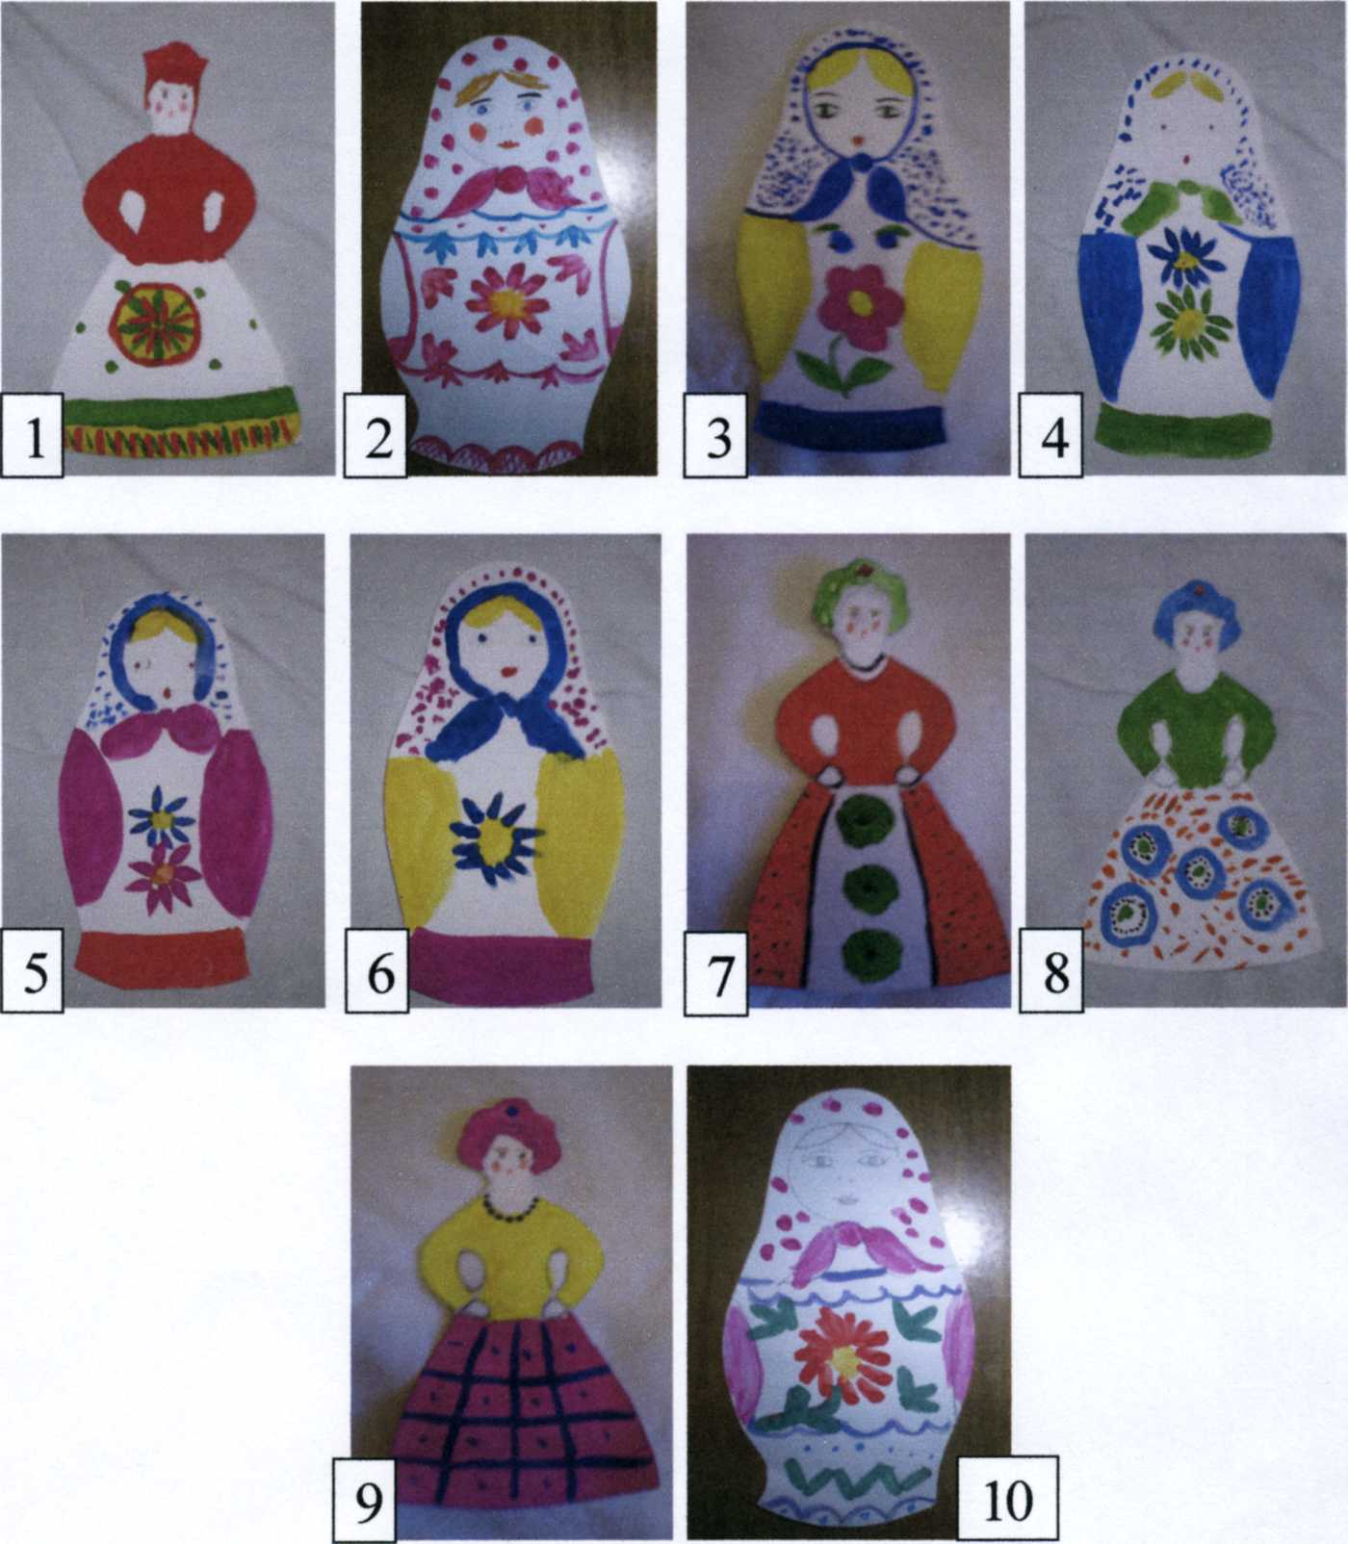

Затем устраивается выставка и дается положительная оценка детских работ.

Часть 3
Занятие по математике «Матрешки - путешественницы»

Программные задачи
Упражнять в счете и сравнении количества предметов.
Закрепить знания о геометрических фигурах (круг, квадрат, треугольник) и цветах (желтый, зеленый, синий, красный).
Упражнять в умении сравнивать два предмета по величине и обозначать результаты сравнения словами (елочка высокая, куст низкий).
Совершенствовать умение определять положение предмета используя предлоги на, в, за, перед, под.
Продолжать учить детей рисовать ватными палочками.
Развивать воображение, мышление, мелкую моторику рук.
Материал: матрешка демонстрационная; тканевые мешочки; раздаточный материал «матрешки» (по 5 штук каждому ребенку); лист картона с наклеенными на него рекой, мостом, лодкой, елью, кустом с ягодами, цветами; геометрические фигуры – круг, квадрат, треугольник (раздаточные); разрезные картинки с изображением матрешки; платочки желтого, зеленого и красного цветов; демонстрационные картинки с матрешками в сарафанах желтого, красного, зеленого и синего цветов.
Ход занятия:
Ребята, перед вами лежат мешочки.
То чудесные мешочки,
Всем ребятушкам дружочки.
Очень хочется узнать
С чем сейчас начнем играть.

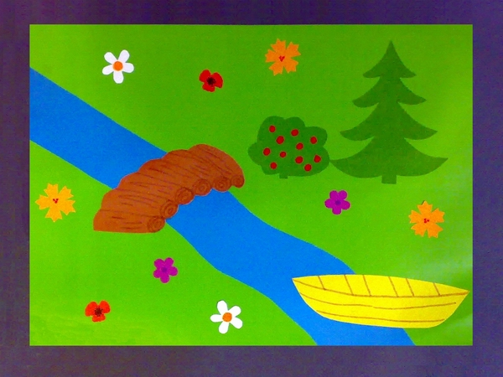
Раздаточный материал "Дидактическая поляна"
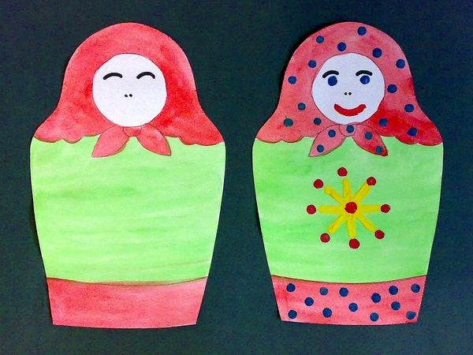
Шаблон-заготовка матрешки и готовая работа
Физминутка, зрительная гимнастика и различение цветов.
Выполняется в положении стоя. По мотивам стихотворения «Матрешка» Э. Медведевой.
У меня матрешка есть, новая игрушка,
В желтом сарафанчике славная толстушка.
Найдите глазками эту матрешку, возьмите платочек того же цвета, что и сарафан этой матрешки. Поднимите руку с платочком вверх и помашите матрешке.
А ее откроешь – в ней сидит вторая,
Все в зеленом, как весной травка молодая…
Найдите глазками эту матрешку, возьмите платочек того же цвета, что и сарафан этой матрешки. Поднимите руку с платочком вверх и помашите матрешке.
А вторую отвернешь – там еще матрешка,
Та матрешка – в синем крошка,
Найдите глазками эту матрешку, возьмите платочек того же цвета, что и сарафан этой матрешки. Поднимите руку с платочком вверх и помашите матрешке.
В ней – любимая матрешка.
Вся она как маков цвет: сарафан на ней надет,
Алый, как цветочек, и под цвет платочек,
Пуще всех ее храню, больше всех ее люблю
Маленькую крошку – красную матрешку.
Найдите глазками эту матрешку, возьмите платочек того же цвета, что и сарафан этой матрешки. Поднимите руку с платочком вверх и помашите матрешке.

Д/и «Путешествие матрешек»
(счет, сравнение, ориентирование в пространстве)
Положите перед собой листы картона. Что изображено на них? Река, мост, цветы, лодка, елочка, куст с ягодами. Вот сюда то и отправятся наши матрешки. Сначала вышла в путь одна матрешка. Она решила пойти вперед и рассмотреть все как следует. Возьмите одну матрешку в руки и поставьте ее перед мостом. Дальше матрешка решила перейти на другой берег реки. Поставьте матрешку на мост. Вот перешла матрешка по мостику и остановилась за ним. Поставьте матрешку за мостиком. Подошла матрешка к елочке и решила отдохнуть в ее тени. Поставьте матрешку под елочкой.
А рядом с елочкой что растет? Куст с ягодами. Посмотрела матрешка на елочку, потом на кустик и решила их сравнить. Какая елочка, а какой кустик? Елочка высокая, а кустик низкий.
А вокруг – красота! Сколько елочек? Одна. А сколько цветочков? Много. Сколько кустиков? Один. А сколько ягод на кустике? Много.
Ну что же, пора звать подружек. Матрешки-сестрички, идите все сюда. Поставьте матрешек на травку. Решили матрешки сесть в лодочку и поплыть по реке. Посадите матрешек в лодочку. Все матрешки поместились? Сколько всего матрешек село в лодку? Пять.
Вот и закончилось путешествие матрешек. Вернулись все они домой. Поставьте все на свои места. Выходите на коврик, будем играть, петь и танцевать.
Динамическая пауза
Мы, матрешки, вот такие крошки.
Руки на поясе. В такт музыке дети выполняют приседания с поворотами вправо и влево.
Посмотрите, вот у нас красные сапожки.
Руки на поясе, движение «ковырялочка», завершаемое тремя притопами.
Мы, матрешки, вот такие крошки.
Руки на поясе. В такт музыке дети выполняют приседания с поворотами вправо и влево.
Посмотрите, вот у нас розовые щечки.
Растирание руками щек.
Мы, матрешки, вот такие крошки.
Руки на поясе. В такт музыке дети выполняют приседания с поворотами вправо и влево.
Посмотрите, вот у нас яркие платочки.
Повороты головы вправо- влево, взявшись за «кончики платочков».

Занятие № 6
Часть 1
«Рисование элементов дымковской росписи – колец в сочетании с кругами, точками, штрихами»

Программные задачи.
Учить детей сочетать в узоре крупный элемент — кольцо, с мелким точками, кружками, штрихами; помочь осмыслить, что разнообразия узоров можно добиться через изменение расположения мелких элемента относительно крупного; учить равномерно располагать крупные элементы на вертикальной полосе, находить яркие краски для рисования колец.
Материал.
У воспитателя четыре-пять дымковских игрушек или их изображений, росписи которых встречаются кольца в сочетании с точками, кружками штрихами; листы бумаги, разделенные на три и две вертикальные полоски нарисованными яркими красками кольцами. У детей листы бумага разделенные на три вертикальные полоски, краски гуашь, мягкие кисточка фломастеры или черные карандаши.
Ход занятия
Подозвать детей к столу (полочке), на которой расставлены дымковские игрушки или их изображения. Попросить назвать эти игрушки (козлик, баран, дымковские куклы) и рассмотреть узоры на них. Спросить, какой крупный элемент встречается в узоре каждой игрушки (кольцо). Подчеркнуть, что каждый узор на игрушках состоит не только из крупных колец. Кольца сочетаются с другими мелкими элементами. Какими?
После ответов детей обратить их внимание, как по-разному в узорах расположены точки относительно колец. В одних узорах точки нарисованы между кольцами, в других... (на кольцах), в третьих... (по краю колец). Так же следует отметить и расположение небольших кружков внутри колец одних узорах и между кольцами в других. Спросить детей, заметили ли они еще другие мелкие элементы в узорах. Подтвердить, что это короткие черточки -штрихи, которые дымковские мастера рисуют на кружках или между кольцами.
Предложить детям сесть за столы и попросить их помочь составить три узора, в которых будут по-разному сочетаться кольца с точками. Положить перед ними лист бумаги с нарисованными на трех полосках кольцами. Спросить: «Как вы хотите, чтобы я расположила точки в первом узоре?» И по предложению детей составить узоры на всех полосках из сочетания колец с точками. Такую же работу проделать с сочетанием колец с кружками (кружка внутри колец и кружки возле колец). Штрихи можно нанести на кружках и между кольцами на одном - двух нарисованных узорах.

Затем на полосе, прикрепленной к мольберту, показать детям, как равномерно расположить кольца на полосе. Пояснить: «Сначала надо, отступить немного от верха полосы, нарисовать кольцо, затем нарисовать кольцо, отступив от нижнего края полосы, и потом между ними посередине нарисовать еще одно кольцо. Посмотрите, между кольцами остались свободные места, где можно нарисовать мелкие элементы».
Далее обратить внимание детей на свои таблицы и спросить, как можно назвать одним словом цвет красных, оранжевых и зеленых колец в этих узорах (яркий). Убрать свои таблицы и предложить детям нарисовать на их полосках три узора из ярких колец в сочетании с точками, кружками, штрихами, кто какие хочет. Спросить, с чего дети начнут рисовать узор. (С колец.)
Затем на полосе, прикрепленной к мольберту, показать детям, как равномерно расположить кольца на полосе. Пояснить: «Сначала надо, отступя немного от верха полосы, нарисовать кольцо, затем нарисовать кольцо, отступив от нижнего края полосы, и потом между ними посередине нарисовать еще одно кольцо. Посмотрите, между кольцами остались свободные места, где можно нарисовать мелкие элементы».
Когда дети закончат рисовать узоры, сказать: «Кто расскажет, как он сочетал в своем узоре кольца с точками? А кто это делал по-другому?» Подчеркнуть, что, изменяя расположение точек относительно колец, дети получили разные узоры из одинаковых элементов. Также можно рассмотреть разные сочетания колец и кружков в других узорах, выполненных детьми.

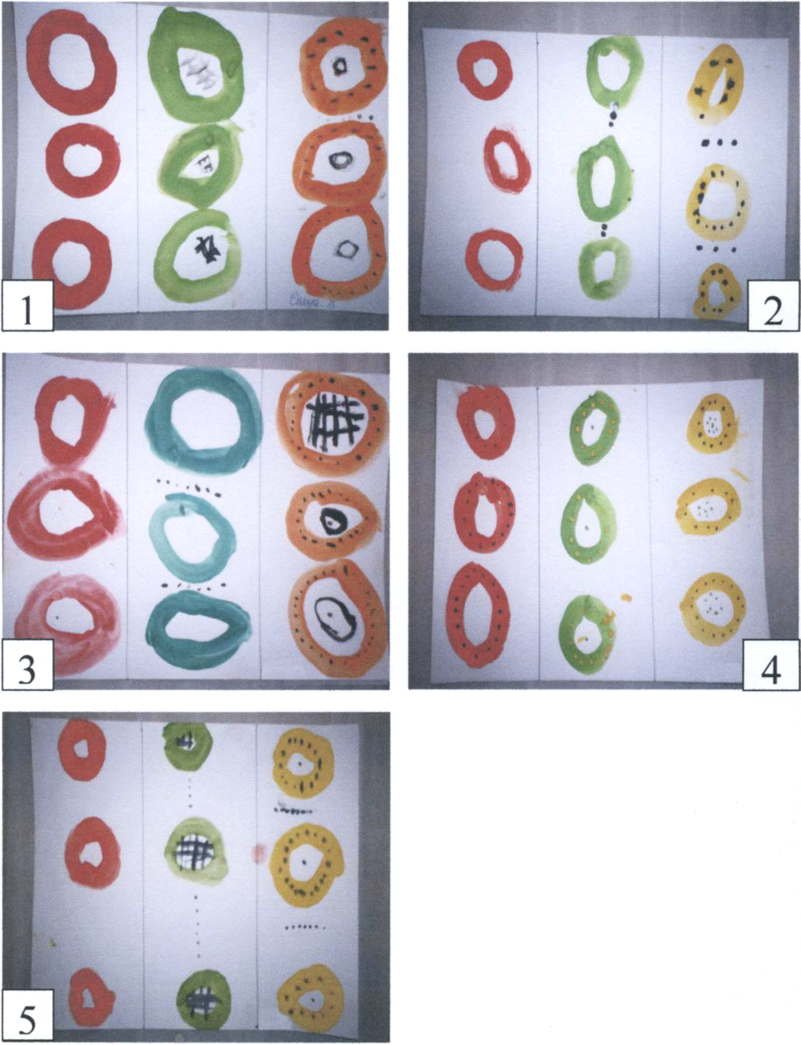

Часть 2
«Представление о величине»
Программные задачи
Научить детей воспринимать полоску одновременно в двух измерениях: уметь находить на ней длину и ширину.
Материал
Кайма с орнаментом
Ход работы
Воспитательница приносит в группу четыре каймы с гжелевским рисунком разных орнаментов, одинаковой ширины, но разной длины, например одна ленточка 8 см, другая—14 см, третья – 18 см., четвертая — 20 см. Такие различия весьма обозримы, и дети легко находят самую короткую, подлиннее и самую длинную кайму. «А как можно доказать, что одна кайма длиннее другой?» — «Наложить их друг на друга». Дети проверяют, верно ли они разложили кайму по длине.
Далее можно дать самим детям по три каймы, предложить разрисовать их гжелевским орнаментом, объясняя затем, у кого какая кайма самая длинная, какая покороче и какая самая короткая. Важно, чтобы все это отражалось как в действии, так и в речи детей.
Детей пяти лет следует обучать способу серийного упорядочивания предметов по длине. С этой целью надо обратить их внимание на то, что при сравнении нижние концы каймы должны находиться на одном уровне. Рекомендуется начертить на бумаге прямую линию, которая и служит основой для раскладывания каймы разного размера. Верхние же их границы должны образовать постепенно возрастающую или убывающую лесенку.
Для варьирования задания можно дать еще три каймы таких же размеров и предложить подобрать пары по размеру, раскладывая их то в возрастающем, то в убывающем порядке.
Дальнейшее усложнение может состоять в том, что кайма дается с разницей в 2—3 см (10, 13, 16 см).
Затем детям предлагают самим нарисовать три каймы равной ширины, но разной длины, причем отличие по длине должно быть примерно одинаковым. Каждую кайму воспитательница просит заштриховать цветным карандашом. Конечно, такое задание не все дети выполняют сразу правильно, некоторым не удается нарисовать три каймы равной ширины, ибо их основное внимание сосредоточивается на разной длине каймы.
Воспитательница советует детям вырезать с приемом наложения проверить, правильно ли выполнено задание. Два-три ребенка демонстрируют свою работу. Выясняется, кто допустил ошибки и почему.
Дальнейшее усложнение может состоять в том, чтобы найти кайму (по образцу) такой же длины среди многих других, а несколько позднее запомнить длину образца, найти на глаз кайму такой же длины и принести воспитательнице, затем сравнить ее с образцом.
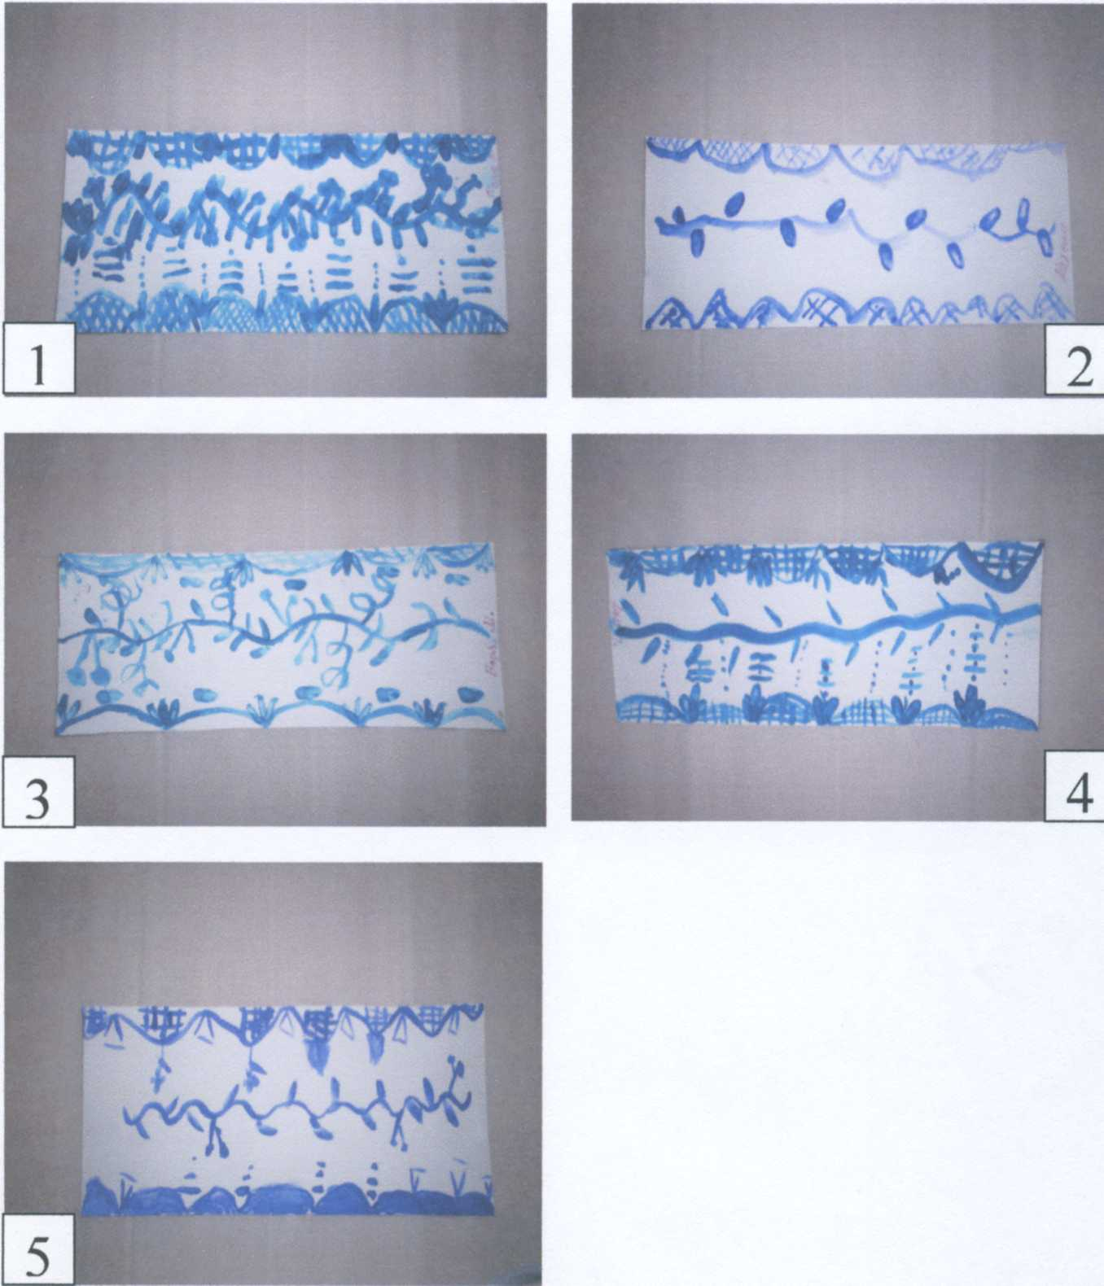

Постепенно контрастность можно снижать, увеличивая количество каймы до пяти (предложить расположить все пять по возрастающей длине и объяснить, почему сделано так: «Эта — самая короткая, эта — немного длиннее, эта — еще длиннее, эта — еще длиннее, а эта — самая длинная»). Постепенно будет совершенствоваться различение предметов по длине, развиваться глазомер детей, закрепляться умение отражать параметр длины в слове.
Аналогично приведенным выше проводятся занятия и по другим видам протяженности (по ширине, высоте, толщине).

Занятие №7
Часть 1
Рисование. «Бараны»

Программные задачи.
Учить детей украшать дымковским узором животных, ввести в узор новы элемент — кольцо; закрепить навыки построения композиции узора для украшения животных (расположение узора вертикальными рядами); закреплять цветосочетание, характерное для дымковской росписи.
Материал.
У воспитателя дымковские бараны и их изображения, силуэт барана с закрашенными частями, но без узора. У детей таблицы с узорами; краски гуашь, мягкие кисточки.
Ход занятия.
Педагог раздает детям таблицы с узорами.
Спрашивает, помнят ли они, каких животных украшают такими узорами дымковские мастера (козликов и баранов).
— Посмотрите на свои таблицы и скажите, какой главный элемент во всех этих узорах (кольцо). Давайте рассмотрим этих козликов и баранов. Может быть, вы найдете на них такие же узоры, как на ваших табличках. Кто нашел? Полностью совпадают узоры или различаются по цвету? Сегодня мы будем расписывать узорами с кольцами баранов. Возьмите с подноса любу фигурку и сядьте за столы.
Воспитатель помещает перед детьми силуэт барана. Обращает внимание на то, что у барана, как и у дымковского коня, черной краской закрашены... (дети перечисляют части).
— А что у барана закрашено яркой краской? Не забудьте, что начинать расписывать животных нужно с закрашивания отдельных частей, а потом рисовать узор. Какие элементы в узоре вы нарисуете первыми? (Кольца). Между кольцами оставьте свободное место для мелких элементов. Пусть каждый из вас сам выберет узор для украшения своего животного, такой, какой нарисован в таблице. Можно придумать и новый узор, но обязательно кольцами. В ходе занятия педагог следит за последовательностью выполнения задания, за тем, чтобы дети сначала рисовали все элементы одного цвета, потом другого. Мелкие элемента узора, глаза, полоски на бороде козлика дети могут изображать концом кисти или фломастером. Нужно спрашивать некоторых детей, какие цвета они будут сочетать в узоре. Посоветовать крупные элементы рисовать яркими красками.
В конце педагог может сказать: «Я буду рассказывать об узорах, и у кого таким же узором украшено животное, тот принесет его мне. У кого баран украшен узором из колец и точек, которые расположены между кольцами?» Принесенные рисунки надо разместить рядом друг с другом на стенде. Продолжить: « А у кого в узоре точки расположены на кольцах? У кого точки расположены вокруг колец? У кого кольца сочетаются с кружками?» и т.д.
Когда будут выставлены все рисунки, следует похвалить детей за разнообразие узоров, какими они расписали козликов и баранов, и заметить, что даже одинаковые узоры отличаются друг от друга, потому что их элементы нарисованы разным цветом. Обратить внимание на яркость узоров на игрушках. На белом фоне хорошо заметны красные, оранжевые, зеленые, синие краски, которыми выполнены крупные элементы узоров. Бараны получились нарядными и веселыми.

Часть 2
«Задания на счет»

Программные задачи
Упражнять в счете и сравнении количества предметов.
Материал: дымковская игрушка барашки (по 5 штук каждому ребенку);
Ход занятия:
Откройте коробочки и посмотрите, что же там внутри. Дымковская игрушка – барашки. Сосчитайте, сколько игрушек в коробочке. Пять.
Постройте игрушки в ряд друг за другом. А теперь постройте игрушки парами. Пара – это сколько? Пара – значит два. В нашем случае – две игрушки. Все игрушки стали парами? А сколько осталось без пары? Одна. А сколько пар получилось? Две.

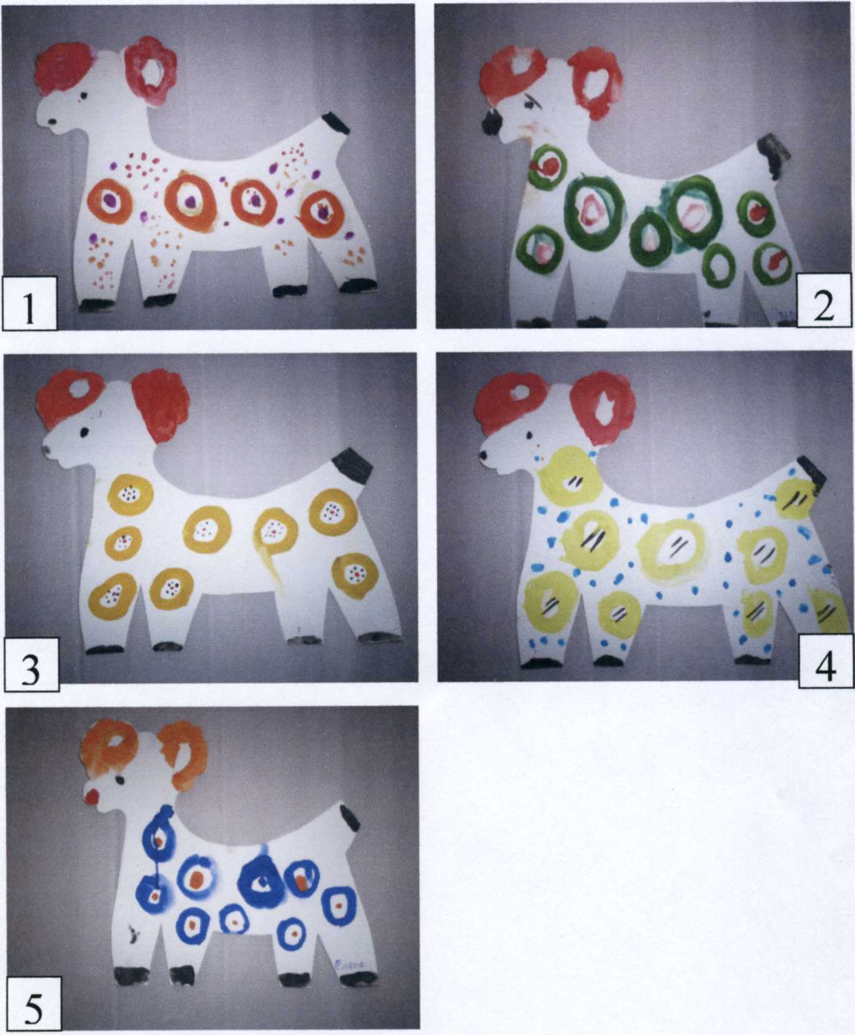

Занятие № 8
Часть 1
Рисование «Городецкий узор на квадрате»

Программные задачи.
Учить составлять узор на квадрате, заполняя середину розаном, углы — бутонами, стороны — листьями.
Продолжать знакомить детей с колоритом, составными элементами городецкой росписи.
Материал.
Игрушка конь-качалка; бумага охристого цвета (20X20 см); гуашь (красная, розовая, синяя, голубая, зеленая, белая, черная).

Ход занятия.
Рассмотреть с детьми игрушку. Спросить, какие мастера так красиво ее украсили. Рассмотреть узор на сиденье.
Предложить подумать, как можно составить узор на квадрате: украшение середины, углов и сторон.
Уточнить, с чего начать рисовать: большой круг в середине, круги другого цвета по углам, глазки у розана посередине, а у бутонов — в сторону розана. Уточнить, как держать кисточку при рисовании листьев (класть вдоль стороны квадрата на равном расстоянии от бутонов).
Обратить внимание на красочность узоров, на оживки розанов, бутонов, листьев.
В конце занятия воспитатель предлагает детям поместить работы рядом друг с другом на стенде и найти узоры, одинаковые и разные по цвету и композиции; выбрать самый красочный узор и рассказать про него. Воспитатель отмечает сказочность узоров по мотивам городецкой росписи. делают из дерева коня-качалку с крутой шеей, украшенной узором из цветов и листьев.
Воспитатель оставляет перед детьми три-четыре предмета и знакомит их с характерными особенностями городецкой росписи: «Посмотрите на узоры, которыми украшены эти вещи. Кто заметил в них одинаковые элементы? Покажите». Подтверждает, что во всех узорах есть бутоны (показывает на узорах и прикрепляет к фланелеграфу такой же элемент), листья, розаны, купавки, цветы с узкими лепестками (помещает названные элементы на фланелеграф). «Эти цветы, хоть и называются купавкой, розаном, придуманы художниками и только немного похожи на настоящие цветы. Такие цветы называют декоративными, а дети часто называют их сказочными. Теперь посмотрим, какие узоры из этих элементов составляют городецкие художники. Посмотрите, как мастера объединяют их в плотные цветочные гирлянды. В середине каждой гирлянды находится крупный цветок, а слева и справа от него расположены цветы и листья поменьше, на краях гирлянды чаще всего рисуют маленькие бутоны.

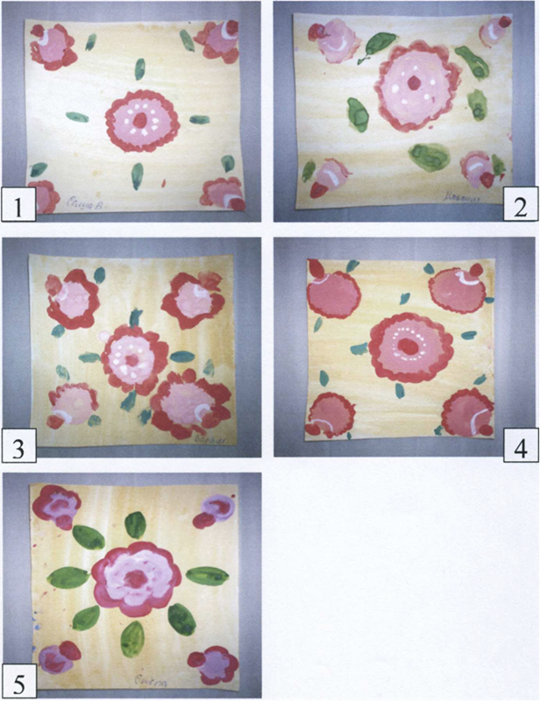

Таким образом, от середины к краям гирлянда постепенно уменьшается. Подобные гирлянды называют симметричными, потому что у них правая и левая стороны одинаковые.
Дети, давайте выложим на фланелеграфе такую гирлянду. Вот середина гирлянды. Здесь будет находиться самый крупный цветок, например эта купавка. А кто хочет приложить слева и справа от большого цветка два других, меньших по величине?»
Один из детей прикладывает два одинаковых цветка. Следующий ребенок продолжает изображение гирлянды на фланелеграфе. Педагог спрашивает, каких элементов не хватает в гирлянде (листьев). Еще один ребенок выкладывает между цветами листья, уменьшающиеся по величине к концам гирлянды. Педагог говорит, что получилась плотная симметричная цветочная гирлянда, такая, какую рисуют городецкие мастера на своих изделиях.
Далее он определяет с детьми цветосочетание узоров. Раздает каждому по одному цветку или бутону. Спрашивает об их цвете (розовые, голубые). Обращает внимание детей на то, что в каждом элементе сочетаются два похожих цвета. Чаще всего это розовый с красным, голубой с синим. А нарядными городецкие цветы делают белые оживки: точки, дужки, штрихи. Сами изделия темно-желтые, охристые. Поясняет, что это цвет дерева и на темно-желтом фоне заметно выделяются яркие цветочные гирлянды.
В заключение воспитатель говорит, что теперь дети смогут отличать городецкую роспись от других росписей по дереву.

Часть 2
«Задания на закрепление знаний о геометрических фигурах и величине»
Программные задачи
Закрепить знания о геометрических фигурах (квадрат).
Материал:
Бумажные квадратные салфетки, картон (толстый, тонкий, гофрированный), газета, кисть, гуашевые краски.
Ход занятия:
Воспитатель показывает детям платки с городецкой росписью.
Воспитатель выдает каждому ребенку салфетку.
Внимание детей акцентируется на форме салфетки (квадрат).
На салфетку нам нужно нанести городецкий узор.
Для того чтобы получить в качестве оттиска прямую или ломаную линию, берем кусочек плотного картона.
Нарежем полоски из картона разной толщины. Обмакнем край картона в краску и отпечатаем на бумаге прямую линию. Толщина линии зависит от толщины и вида картона.
Чтобы получить кривые (изогнутые) линии, обмакнем в краску край картона и, слегка согнув его, нанесем на бумагу оттиск. Если отпечатать несколько изогнутых линий, сходящихся в середине, выйдет стилизованный цветок.
Для составления узора из цветов можно использовать прием рисования картонкой, смещая ее определенным образом. В результате лепестки получаются в виде клинышков.
Чтобы отпечатать клинышек, нужно обмакнуть в краску край картона и прижать к бумаге, затем сдвинуть картонку, держа ее за верхний край. Нижний остается прижатым к бумаге. Из нескольких клинышков-лепестков можно сделать цветок.

Занятие № 9
Часть 1
Рисование. «Хохломской узор на миске»

Программные задачи.
Учить составлять узор из плавно изгибающейся ветки с ягодами, листьев, завитков, «травки», располагать ветку вдоль изделия, рисовать узор в определенной последовательности (кайма, ветка, ягоды, листья, завитки, «травка»), сочетать в узоре цвета, характерные для хохломской росписи: черный, красный, «золотой» (охра).
Материал.
У воспитателя миска с хохломским узором или образец ее, нарисованная мелом на доске миска с изогнутой веткой, мел. У детей миски черного цвета, вырезанные из бумаги; краски, гуашь, мягкие кисточки.
Ход занятия.
Показать детям миску с хохломским узором или образец. Спросить, каким узором украшена миска, как они узнали, что хохломским (по цвету, по элементам, по расположению узора). Сказать, что сегодня дети будут учиться украшать хохломским узором низкую миску. Рассмотреть узор отметить, что внизу и вверху нарисованы прямые полоски. Это кайма. Спросить, из чего состоит узор (из ветки с ягодами, листками, завитков и травки). Провести пальцем вдоль ветки и сказать, какая ветка (изогнутая), как расположены на ветке ягоды и листики (по три рядом), где расположены завитки и травка (между ягодами и листиками), назвать цвета, которыми нарисованы элементы узора на черной миске (красный и темно-желтый, «золотой»). Сказать, что хотя узор нарисован всего двумя красками, но сочетание черного фона с яркими красками сделало изделие нарядным.
Далее посмотреть, в каком порядке следует рисовать элементы узора: вверху и внизу изделия рисуют кайму, затем вдоль миски слегка изогнутую ветку; на ней изображают ягоды и листья (по три); затем на всех свободных местах на ветке изображают завитки и тоненькую изогнутую травку.
Когда дети нарисуют ягоды и листья, посоветовать дорисовать к ягодам мелкие детали (точки или «усики»), а на листья прожилки (черные). Следить, чтобы завитки и травку дети рисовали кончиком кисти. При анализе рисунков вместе с детьми найти миски, наиболее похожие на хохломские. Спросить, чем они похожи на хохломские (узор, расположение, цветосочетание).

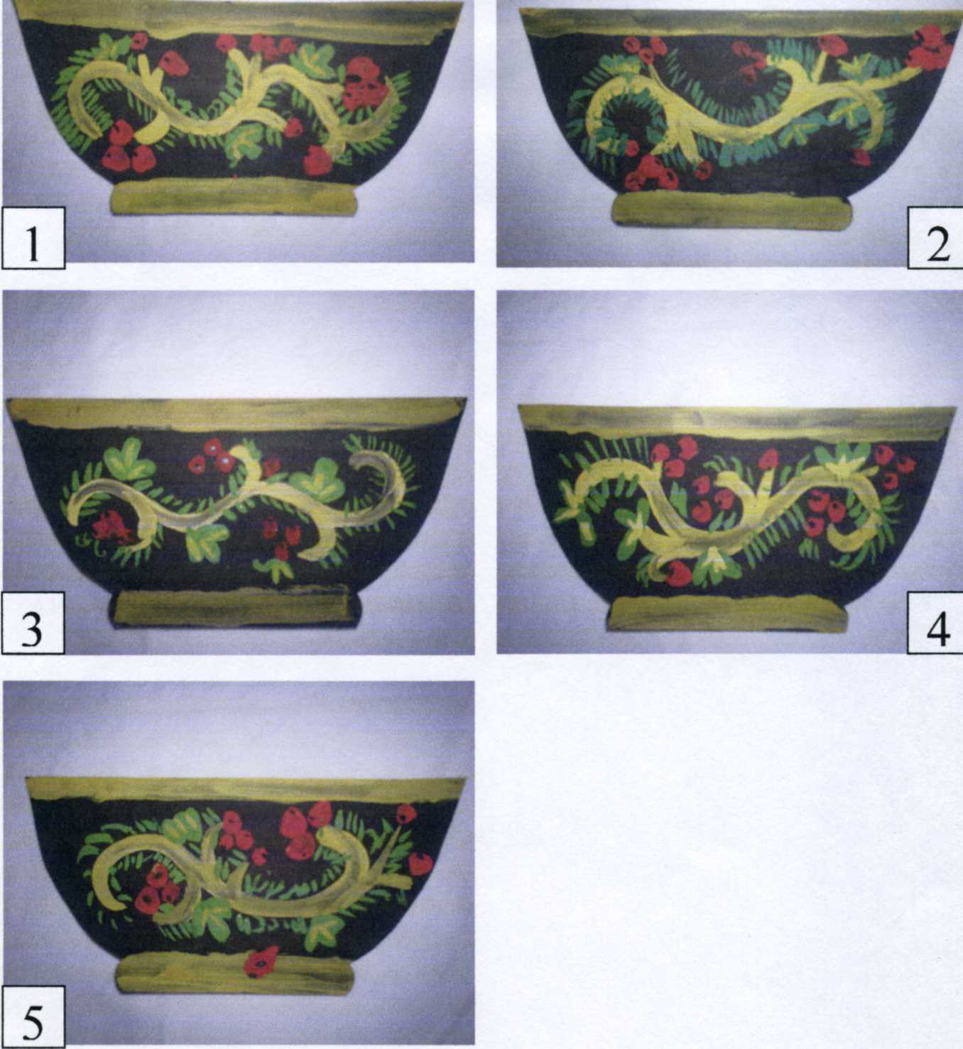

Часть 2
«Задания на закрепление знаний о геометрических фигурах»
Программные задачи
Закрепить знания о геометрических фигурах (круг) и цветах (желтый, красный, зеленый).
Материал:
бумага, краски.
Ход занятия:
Воспитатель показывает детям подносы с хохломской росписью.
Затем воспитатель показывает детям приемы работы двумя красками - красной и желтой. Учитель показывает, как красная краска, смешиваясь с желтой, превращается в оранжевую.
Внимание детей акцентируется на форме подноса (круг).
На столах детей стоят красная, желтая, зеленая и оранжевая краски, кисти, сухая тряпочка, стакан с водой и бумага.
Учитель предлагает детям изобразить поднос - круг, используя любую понравившуюся краску. А потом разукрасить его хохломской росписью.
Очень интересно и удобно создавать орнаментальный узор с помощью штампа. В качестве штампа можно использовать как готовые предметы с определенной поверхностью, так и сделанные из подручного материала, например картошки. Такими узорами можно украсить наши подносы. Также, такими узорами можно украсить бумажные салфетки и скатерти, платочки и т.д.

Занятие № 10
1 часть
Лепка. «Дымковские животные»

Программные задачи.
Учить передавать в лепке характерные особенности дымковских животных, и позы, лепить ноги и туловище животного из одного куска, голову и шею из другого; продолжать учить детей в процессе лепки сравнивать свою работу c натурой — дымковской игрушкой; использовать стеку для надрезания.
Материал.
У воспитателя дымковские игрушки: конь, козлик, олень, баран, индюк, петух две исходные формы в виде толстых цилиндров разной величины для показа; способов лепки; четыре карточки с силуэтным изображением дымковских животных. У детей глина, стеки, печатки-колпачки от фломастеров, чашечки c водой для заглаживания поверхности лепных изделий, дощечки.

Ход занятия.
Воспитатель приглашает детей к столу (полке), на котором под салфеткой стоят дымковские животные — олень, конь, козлик, баран, индюк, петух, уточка.
— Представьте себе, что вы совсем недавно стали работать в мастерской, где лепят дымковские игрушки, и сегодня вам предстоит лепка дымковских животных, вот таких.
Снимает салфетку с игрушек и просит назвать животных.
— Каждое животное отличается от других своими характерными признаками. У оленя это... (ветвистые рога и короткий хвостик), у козлика... (загнутые назад рога, бородка, короткий хвостик, а на ногах «штанишки»), у барана... (круто закругленные волнистые рога, короткий хвост), у индюка (голова маленькая на ней высокий круглый гребень, длинная бородка - незаметно переходит в шею, шея длинная; крылья и хвост круглые, большие), у петуха (красный зубчатый гребешок), у гусей длинная шея... Этими признаками одно животное отличается от другого.
— В чем же их сходство? Что у всех одинаковое? (Форма головы, шеи, туловища и ног.) Значит, лепить любое дымковское животное надо начинать одинаково. Я, как опытный мастер, давно работающий в мастерской, покажу вам общие способы лепки для всех дымковских животных. У меня две ис ходные формы в виде толстых цилиндров. Из большого цилиндра можно сразу вылепить туловище животного вместе с ногами. Для этого надо согнуть цилиндр дугой, стекой сделать надрезы впереди и сзади, раздвинуть их слегка пальцами оформить передние и задние ноги животного. Голову с шеей нужно вылепить из меньшего цилиндра, отогнув от него небольшую часть для головы. Место скрепления шеи с туловищем надо тщательно примазать и загладить. Это лучше сделать мокрыми пальцами.

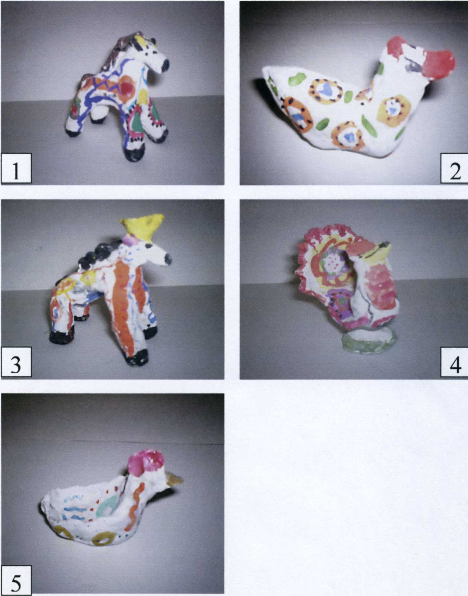

Затем педагог ставит на середину каждого стола дымковское животное на подставке.
Спрашивает, с чего дети начнут лепку своего животного (с деления куска глины или пластилина на две неравные части и раскатывания из них исходных форм — цилиндров разной величины). (Глина или пластилин другого цвета для лепки остальных деталей дается дополнительно.)
В процессе лепки педагог напоминает, что игрушечные животные должны получиться похожими на дымковские, поэтому во время работы надо, сравнивать свою лепку с игрушкой, поворачивать ее, рассматривать со всех сторон, добиваясь сходства. Обращает внимание детей на пропорции между частями тела животного. Способы лепки дополнительных частей (грива, хвост, рога и др.) предлагает детям найти самостоятельно.
Педагог говорит, что дымковские мастера делают свои игрушки выразительными не только за счет деталей, но придают им такую позу, по которой сразу видно, что их животные гордые, веселые. «Посмотрите на ноги, шею, голову и сравните со своей вылепленной фигуркой, подправьте, если нужно, чтобы и ваши животные получились такими же».
В заключение дети ставят своих вылепленных животных рядом с образцом и находят самое похожее. Воспитатель помогает определить, в чем его сходство с игрушкой.

Часть 2
«Определяем массу»
Программные задачи
Учить ребенка среди многочисленных признаков предмета выделять массу и абстрагировать ее. Создавать возможности для упорядочивания и группировки объектов по данному признаку. Расположение предметов по их массе в восходящем или нисходящем порядке, т.е. упорядочивание, построение сериационного ряда.
Материал
Глина, весы
Ход работы
Воспитатель из куска глины предлагает вылепить два одинаковых по размеру шарика. Их равенство по массе проверяется на чашечных весах. Затем из одного из шариков дети делают филимоновскую игрушку. На одну чашу весов помещают вылепленный предмет, на другую — шарик. Равновесие чаш покажет детям равенство масс. Можно несколько раз менять форму предмета и, используя весы, убеждаться в неизменности (инвариантности) массы. «Одинаково, потому что к куску глины мы ничего не прибавляли и ничего не убавляли»,— говорят дети. «Кусок глины остается тем же, только форма предметов меняется: то шарик, то игрушка»,— уточняет воспитатель.
Дети на практике приходят к выводу: преобразования, которые изменяют внешний вид объекта, оставляют неизменной его массу.
Применяя условную мерку на чашечных весах, дети учатся устанавливать равенство или неравенство предметов по массе в более точных количественных показателях (числе мерок), чем при сравнении «на руке». Используя разные мерки, при взвешивании одного и того же предмета, определяя массу различных предметов одной и той же меркой, детей знакомят с функциональной зависимостью (между массой измеряемого объекта, массой мерки и полученными результатами).
Все это накапливает детские представления о массе и готовит их к измерению при помощи общепринятых эталонов. С этой целью используют чашечные весы с набором гирь 1 кг, 2 кг, 5 кг. Дети рассматривают весы и гири, сравнивают их, определяют, какая из них тяжелее, какая легче. Воспитатель обращает внимание детей на цифру на гире, поясняя, что цифра обозначает массу гири («Эта гиря 1 кг, видите, на ней написана цифра 1, а эта - 2 кг, на ней цифра 2»). Выполняется упражнение в отвешивании 1 кг, например, глины: на одну чашку ставится гиря, на другую кладется глина, пока стрелки весов полностью не уравновесятся. Детей спрашивают, сколько килограммов глины взвешено, и как они об этом узнали. Можно сравнить результаты при взвешивании «на руке» и на весах, в этом случае дети имеют возможность убедиться в преимуществе инструментального взвешивания.

